NOM : Date :
Prénom : Classe :

Exercices : ACTIONS MÉCANIQUES ET FORCES
Exercice 1
Lire les résultats donnés par les dynamomètres dans les cas suivant.
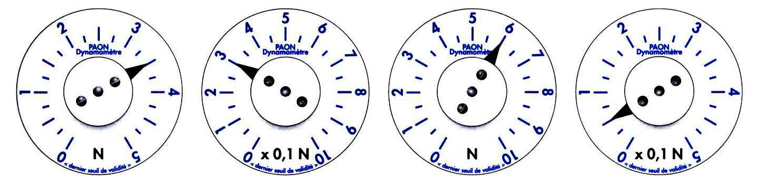

Exercice 2
Une force dont l’intensité est égale à 125 N est représentée par un vecteur qui mesure 5 cm.
Quelles seraient les mesures des longueurs des vecteurs qui représenteraient des forces de 25 N, 300 N, 480 ?

Exercice 3
On a représenté des forces par des vecteurs. Classer celles qui ont une ou plusieurs caractéristiques communes : direction, sens, …
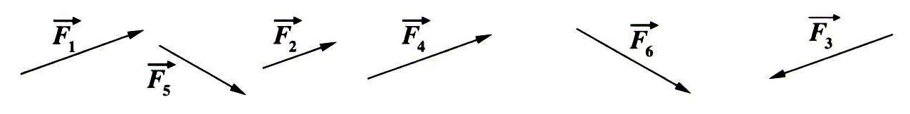

Exercice 4
Anna est sur une luge tirée par Arthur avec une force
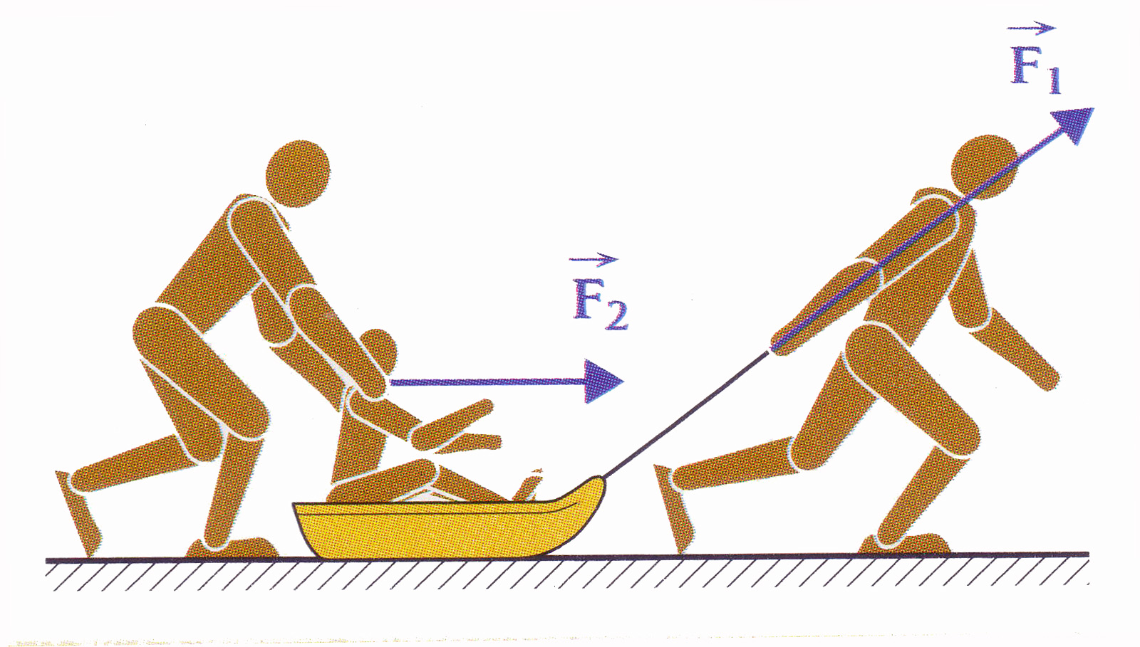
et poussée par Alain avec une force
Sachant que l’échelle utilisée est de 1 cm pour 50 N,
caractériser et .

Force | Point  d’application | Direction | Sens | valeur  (N)

Exercice 5

Le symbole ci-contre a été utilisé à Mexico, lors des jeux olympiques de 1968.
On s’intéresse à la force exercée par l’athlète sur l’anneau.
1. Donner la nature de l’action.

2. Caractériser et représenter la force de valeur 450 N.

Force | Point  d’application | Direction | Sens | valeur  (N)

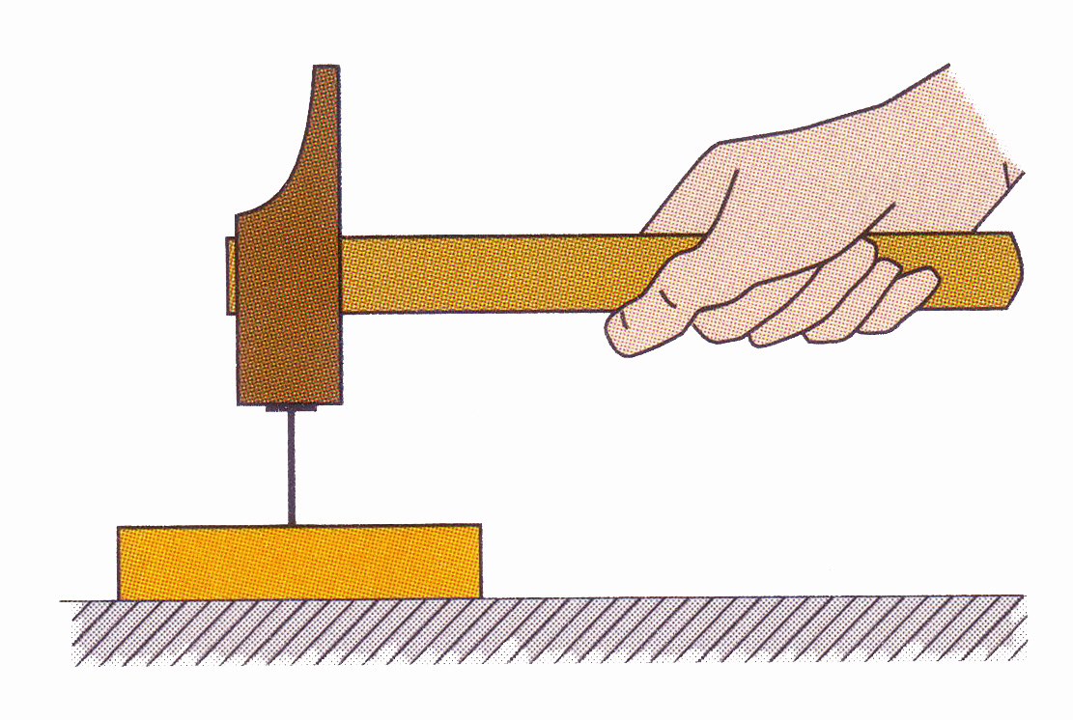
Exercice 7
Tracer en rouge et nommer la zone de contact de :
- la force qu’exerce le marteau sur le clou ;
- la force qu’exerce le clou sur la planche ;
- la force qu’exerce la planche sur l’établi.

Exercice 8
Un voilier est attaché à l’arrière du
ponton à deux points d’attache.
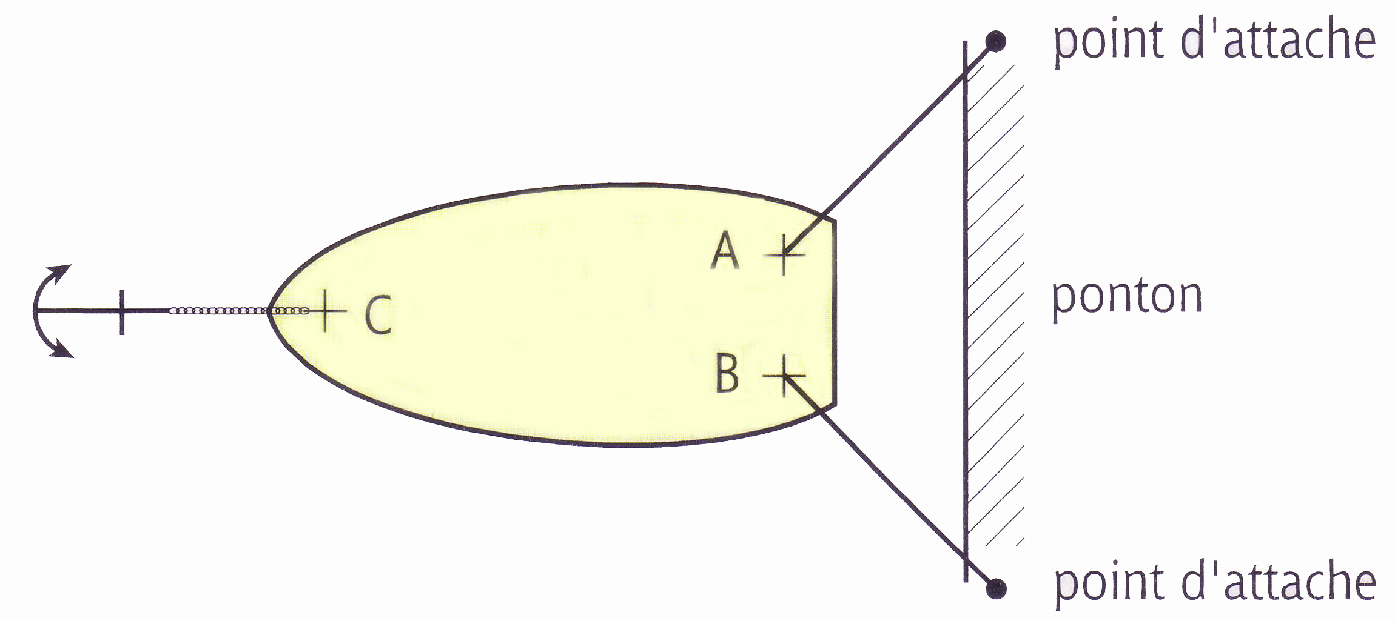
À l’avant l’ancre a été jetée.
On désire représenter les forces qui
permettent au bateau de rester sur place.

On représente la situation vue de dessus :

1. Compléter le tableau pus représenter et sur le schéma
Force | Notation | Point  d’application | Direction | Sens | Valeur (N)
Force exercée par le ponton sur le bateau en A |  |  |  |  | 200
Force exercée par le ponton sur le bateau en B |  |  |  |  | 200

2. Caractériser puis représenter la force exercée par l’ancre sur le bateau notée et de valeur 270 N.

Force | Point d’application | Direction | Sens | Valeur (N)

